Projet d’installation et de fonctionnement d’un central de stérilisation et de filtration d’eau potable dans la commune de Jacmel.
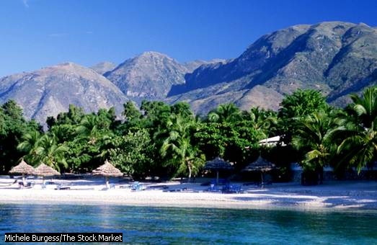FRANÇOIS FRITZ-GERALD
VALMYR RENAN

Plan du projet
- Introduction
- Description de la commune………………4-13
  - Histoire
  - Présentation des Résultats
  - Carte de la commune de Carrefour
  - Population

- Antécédent et Justification……………….14-15
- Description du projet……………………..16-19
- Stratégie et philosophie du projet………...20
- Les activités………………………………21-25
- Les Budgets………………………………26-30
  - Budget détaillé
  - Budget Global
  - Tableau des différentes activités
- Chronogramme d’activité………………...31
- Les retombées du projet…………………..32-33
10. Diagramme CPM-PERT………………….34

Haïti, après le 12 janvier dernier fait face à d’énormes difficultés en matière de santé, d’eau potable, économique. Et les autorités de ce pays se retrouvent les mains et les pieds liés. C’est en ce sens que des organisations de la communauté international réponde à l’appel des autorités haïtienne.

Ces organisations non gouvernementales déboursent une fortune pour donner de l’eau aux gens se trouvant dans des camps de fortunes. Ils utilisent des camions de 558m3 cube d’eau, pour venir approvisionner. Si non ils utilisent d’autres moyens. Toutes ces possibilités qu’ils utilisent pour venir en aide à la population haïtienne ont été très bien.

Mais s’ils analysent un peu le cout que couteraient ces différentes possibilités, ils risqueraient de se poser la question : ‘’Qu’est-ce qu’on a pu réaliser pour avoir dépensé tout ce paquet d’argent ?’’

On a décidé de vous sous soumettre notre point de vue concernant par quelle moyens qu’on devrait vraiment porter une solution d’après nous assez durable. Dans ce document de 34 pages, vous donne une idée lipide sur la zone de Jacmel se trouvant dans le département de l’ouest avant le 12 et la solution qu’on propose pour pallier à la solution d’eau potable.

Ce projet qu’est d’implanter et de faire fonctionner à Jacmel deux centraux de filtration et de stérilisation d’eau.
Description de la zone

- Généralités
La commune de Jacmel, Chef-lieu du département du Sud-Est, est située à quatre vingt trois (83) kilomètres de la capitale. Le relief dominant de la commune de Jacmel est le morne, elle jouit généralement d’un climat normal.
Elevée au rang de commune en 1854, la commune de Jacmel est subdivisée depuis 1978 en dix (10) sections communales. Elle a au moins soixante quinze (75) localités et cent soixante quatorze (174) habitations. La commune a un quartier, Marbial. Le quartier Marbial relève de la 5e section communale de même nom.
La commune de Jacmel est bornée au nord par les communes de Carrefour et de Léogâne ; au sud, par la Mer des Antilles ; à l’est par les communes de Kenscoff, de Cayes Jacmel, de Marigot, de Cayes Jacmel et de Carrefour et à l’ouest par les communes de La Vallée de Jacmel, de Bainet, de Grand-Goâve et de Léogâne.
La commune s’appelait avant «Yaquimel». Elle a été habitée par les Indiens puis par les Espagnols. Durant la colonisation française en 1698, elle fut rebaptisée sous le nom de Jacmel dont l’orthographe d’autrefois était « Jacquemel ». Cette orthographe dit-t-on serait le résultat d’une certaine déformation linguistique du nom d’un certain aventurier Jacques Melo. Les habitants de la commune s’appellent : Jacméliens, Jacméliennes.
L’histoire de la commune de Jacmel est riche en événements politiques. Elle a constitué, au XVIe siècle, un sanctuaire du marronnage pour les indiens. Vers 1510, le Cacique Henry initia dans les hautes montagnes de cette région contre les troupes espagnoles une guérilla. Plus tard au XVIIIe siècle, cette commune s’est faite la zone de domination du chef de bande Yacinthe. Elle a été le théâtre de bien de faits importants tels les luttes des hommes de couleur pour la reconnaissance de leurs droits, les soulèvements populaires contre les Présidents Domingue (1876) et Salomon (1883).
Après l’indépendance d’Haïti, la commune eut l’honneur d’héberger Francisco Miranda venu demander de l’aide à la jeune nation haïtienne. Il créa dans cette baie le drapeau de son pays. A l’instar de la commune des Cayes, Simon Bolivar a bénéficié d’une chaleureuse hospitalité lors de son séjour dans la commune en 1816.
Vers les années 1848 jusqu’en 1930, période où Jacmel connut une grande expansion économique, le fameux café de Jacmel était le produit principal des échanges commerciaux. Cela lui a valu l’essor extraordinaire qu’elle a connu au cours de cette période.
Portrait de l’une des villes les plus pittoresques de la République, la ville de Jacmel fut, la première ville du pays à être électrifiée, vers les années 1908-1910. Jusqu’à date la commune bénéficie d’un service de qualité en électricité. Au moment de l’inventaire ses habitants recevaient au moins seize (16) heures de’électricité par jour.
Célèbre pour son Carnaval, son architecture coloniale française et son artisanat, Jacmel offre à ses visiteurs un patrimoine historique et naturel remarquable composé de monuments de fortification. On peut citer en exemple : les Fort Ogé, Talavigne, Blocosie et Fort Beliot ; de vallées verdoyantes, de magnifiques plages comme Cyvadier, et de chutes d’eau (Bassin Bleu). Elle est actuellement reconnue pour son festival du Film qui lui garantit la présence d’importantes et célèbres personnalités venues de partout. Le saint patron de la ville est Saint Jacques et Philippe fêté le 1er Mai.
Surnommée encore « La Cité d’Alcibiade Pommeyrac », Jacmel a donné naissance à de nombreux poètes, écrivains, peintres, musiciens, ex-chefs d’état, hommes politiques et intellectuels qui ont contribué favorablement à l’épanouissement de la littérature, de la culture haïtienne et/ou de la commune même. Par exemple : Alcibiade de Pommayrac, Hannibal Price, Mérisier Jeannis, Bonnard Posy, Seymour Pradel, Alcius Charmant, Charles Moravia, Magloire Ambroisse, Préfette Duffaut, Celestin Faustin, Luce Turnier, Roussan Camille, Michel Oreste, Achille Paris (alias TiParis), Margareth Martin. etc. sont des écrivains, poètes, des artistes, des musiciens, des hommes politiques, des ex-chefs d’état et des peintres qui ont vu le jour dans cette commune. Il faut citer également Jeanne Lemaire, plus connu sous le nom de Jeanne Duval, compagne et inspiratrice de Charles Baudelaire, qui est aussi originaire de la commune de Jacmel.

- Présentation des Résultats
En 2005, la population de la commune de Jacmel était estimée à 145 984 habitants dont plus de ¾ de la population vivaient en milieu rural. Le rapport de masculinité (93 hommes pour 100 femmes) traduisait une certaine supériorité numérique de la population féminine dans la commune de Jacmel. La commune s’étend sur une superficie de 443,88 km² avec une densité de 329 habitants/km². Pendant la période intercensitaire, 1982-2003, la population de la commune a connu un taux moyen d’accroissement annuel de 1,8%. La répartition de la population par grand groupe d’âges de la commune de Jacmel a la structure suivante : 35,6% ont moins de 15 ans ; 57,1% sont âgés entre 15-64 ans et 7,3% de 65 ans et plus.
Au moment de l’inventaire, deux cent trente quatre (234) institutions scolaires ont été inventoriées dans la commune de Jacmel. De ce nombre, on compte trente (30) écoles préscolaires, cent soixante (160) écoles primaires et quarante quatre (44) écoles secondaires. Les infrastructures éducatives sont plus présentes en milieu rural qu’en milieu urbain, cent quatre vingt douze (192) écoles en milieu rural contre quarante deux (42) en milieu urbain. Plus de 2/3 des établissements scolaires sont privés. Environ six (6) centres d’alphabétisation, trente (30) institutions techniques et professionnelles, une (1) école supérieure et trois (3) universités ont été également inventoriés dans la commune.
Au niveau des établissements sanitaires, seize (16) dispensaires, dix sept (17) cliniques, sept (7) centres de santé sans lit, trois (3) centres de santé avec lit, un (1) asile et deux (2) hôpitaux ont été répertoriés. L’ensemble des établissements sanitaires (46) ont un personnel composé de deux cent vingt six (226) membres parmi lesquels on trouve vingt trois (23) médecins cubains et trente et un (31) médecins haïtiens.
Deux cent quarante quatre (244) églises ou temples1 ont été inventoriés dans la commune. Ceux de confession pentecôtiste (78), baptiste (66), catholique (52) et Eglise de Dieu (36) sont les plus nombreux.
Environ quinze (15) partis politiques, quatre vingt deux (82) organisations sociopolitiques, quatre (4) coopératives non commerciales et seize (16) organisations non gouvernementales ont été répertoriés dans la commune de Jacmel.
Soixante treize (73) points d’eau ont été répertoriés dans la commune. De ce nombre vingt six (26) sont captés et aménagés pour l’utilisation courante et l’arrosage des champs. La ville de Jacmel et la section Bas-Cap-Rouge reçoivent respectivement de l’électricité d’Haïti (EDH) cent douze (112) heures et sept (7) heures de courant par semaine. Près de neuf (9) stations de radio et quatre (4) stations de télévision sont présentes dans la commune.
Pour les infrastructures économiques et financières, douze (12) hôtels, quatre (4) banques commerciales, dix (10) caisses populaires, neuf (9) bureaux de change, douze (12) maisons d’affaires, cent cinquante six (156) banques de borlette y compris les guérites2 ont été inventoriés dans la commune.
Les infrastructures administratives et judiciaires sont constituées d’un (1) bureau des contributions, d’un (1) bureau d’administration générale des douanes, d’un (1) bureau de l’Administration Portuaire Nationale, d’un (1) commissariat doté d’une (1) prison et de deux (2) sous commissariats, d’un (1) tribunal civil, de trois (3) tribunaux de paix, d’un (1) bureau d’état civil et d’un (1) parquet.
Le commerce, l’artisanat et l’agriculture dominent les activités économiques de la commune. Sept cent soixante onze (771) établissements commerciaux ont été répertoriés au moment de l’inventaire. On y trouve trois cent vingt neuf (329) petites boutiques et cent douze (112) grandes boutiques. ³
En termes de divertissement et de loisir, la commune possède huit (8) bibliothèques, vingt quatre (24) night-clubs, six (6) places publiques, quatre (4) salles3 de cinéma, quatre vingt un (81) gaguères et quatre (4) salles de théâtre. Le patrimoine culturel de la commune est riche en temples vaudou (157). La commune renferme également un (1) site colonial, six (6) sites historiques, deux (2) sites naturels et neuf (9) autres lieux touristiques. En plus de la fête patronale le carnaval, fête populaire traditionnelle, fait de Jacmel un lieu privilégié tant pour les visiteurs locaux que pour les étrangers.

¹ Les chapelles pour la confession catholique, les stations (chapelles) pour les baptistes et autres, les écoles du Sabbat et les groupes organisés pour les adventistes ont été inventoriés comme temples ou églises.
² Une guérite est un comptoir de vente informelle de borlette. Il peut être construit en bois, en plywood ou avec des matériaux de récupération.
- Carte de la commune de Jacmel

D-Population
Tableau 1 : Répartition de la population totale par groupe d'âges
Selon le sexe
Commune de Jacmel
Groupe d'âges | Deux sexes | Masculin | Féminin
Total | 145984 | 70178 | 75806
0 - 4 ans | 15380 | 7662 | 7718
5-9 ans | 16958 | 8585 | 8373
10-14ans | 19648 | 10037 | 9611
15-19ans | 17146 | 8524 | 8622
20-24ans | 12219 | 5648 | 6571
25-29ans | 9453 | 4171 | 5282
30-34ans | 7695 | 3447 | 4248
35-39ans | 7839 | 3327 | 4512
40-44ans | 7626 | 3552 | 4074
45-49ans | 7031 | 3244 | 3787
50-54ans | 6474 | 3259 | 3215
55-59ans | 3825 | 1947 | 1878
60-64ans | 4079 | 1941 | 2138
65-69ans | 2851 | 1362 | 1489
70-74ans | 3281 | 1489 | 1792
75-79ans | 1764 | 797 | 967
80-84ans | 1484 | 635 | 849
85 et + | 1231 | 551 | 680
Source : Estimations réalisées par la Direction des Statistiques Démographiques

et Sociales, IHSI – 2005
Urbain
Groupe d'âges | Deux sexes | Masculin | Féminin
Total | 31776 | 14069 | 17707
0 - 4 ans | 2707 | 1359 | 1348
5-9 ans | 3080 | 1424 | 1656
10-14ans | 4015 | 1881 | 2134
15-19ans | 4760 | 2046 | 2714
20-24ans | 4037 | 1798 | 2239
25-29ans | 2860 | 1212 | 1648
30-34ans | 2108 | 920 | 1188
35-39ans | 1781 | 772 | 1009
40-44ans | 1549 | 665 | 884
45-49ans | 1323 | 564 | 759
50-54ans | 1049 | 416 | 633
55-59ans | 529 | 247 | 282
60-64ans | 624 | 248 | 376
65-69ans | 355 | 156 | 199
70-74ans | 408 | 143 | 265
75-79ans | 229 | 84 | 145
80-84ans | 184 | 62 | 122
85 et + | 178 | 72 | 106

N.B :
De 10 à 24 ans 26.14% de la population de Jacmel sont des Urbains.
De 25 à 39 ans 27% de la population de Jacmel sont des Urbains.
De 0 à 19 ans 21.06% de la population de Jacmel sont des Urbains.

Rural
Groupe d'âges | Deux sexes | Masculin | Féminin
Total | 114208 | 56109 | 58099
0 - 4 ans | 12673 | 6303 | 6370
5-9 ans | 13878 | 7161 | `6717
10-14ans | 15633 | 8156 | 7477
15-19ans | 12386 | 6478 | 5908
20-24ans | 8182 | 3850 | 4332
25-29ans | 6593 | 2959 | 3634
30-34ans | 5587 | 2527 | 3060
35-39ans | 6058 | 2555 | 3503
40-44ans | 6077 | 2887 | 3190
45-49ans | 5708 | 2680 | 3028
50-54ans | 5425 | 2834 | 2582
55-59ans | 3296 | 1700 | 1596
60-64ans | 3455 | 1693 | 1762
65-69ans | 2496 | 1206 | 1290
70-74ans | 2873 | 1346 | 1527
75-79ans | 1535 | 713 | 822
80-84ans | 1300 | 573 | 727
85 et + | 1053 | 479 | 574

Tableau 2 : Répartition de la population totale par grand groupe d'âges
selon le sexe et le milieu de résidence
Commune de Jacmel
Groupe d'âges | Total | Masculin | Féminin | RM*
Total | 145984 | 70178 | 75806 | 93
Moins de 15 ans | 51986 | 26284 | 25702 | 102
15-64 ans | 83387 | 39060 | 44327 | 88
65 ans et plus | 10611 | 4834 | 5777 | 84
Source : Estimations réalisées par la Direction des Statistiques Démographiques
et Sociales, IHSI - 2005
*RM : Rapport de masculinité : Nombre d'hommes pour 100 femmes

Urbain
Groupe d'âges | Total | Masculin | Féminin | RM*
Total | 31776 | 14069 | 17707 | 79
Moins de 15 ans | 9802 | 4664 | 5138 | 91
15-64 ans | 20620 | 8888 | 11732 | 76
65 ans et plus | 1354 | 517 | 837 | 62

Rural
Groupe d'âges | Total | Masculin | Féminin | RM*
Total | 114208 | 56109 | 58099 | 97
Moins de 15 ans | 42184 | 21620 | 20564 | 105
15-64 ans | 62767 | 30172 | 32595 | 93
65 ans et plus | 1354 | 517 | 837 | 62

Tableau 3 : Répartition de la population totale par section
communale selon le milieu de résidence
Commune de Jacmel.
Section communale | Total | Urbain | Rural
1re Section Bas Cap-Rouge | 48123 | 17871 | 30252
2e Section Fond Melon-Selles | 1464 | - | 1464
3e Section Cochon Gras | 10111 | - | 10111
4e Section La Grosseline | 4126 | - | 4126
5e Section Marbial | 1828 | 367 | 1461
6e Section Montagne La Voûte | 29765 | 13538 | 16227
7e Section Grande Rivière de Jacmel | 5256 | - | 5256
8e Section Bas Coq-Chante | 8344 | - | 8344
9e Section Haut Coq-Chante | 4827 | - | 4827
10e Section Morne à Brûler | 7192 | - | 7192
12e Section La Vanneau | 8189 | - | 8189
13e Section La Montagne | 16759 | - | 16759
ENSEMBLE | 145984 | 31776 | 114208
Source : Estimations réalisées par la Direction des Statistiques Démographiques
et Sociales, IHSI – 2005
Antécédent et Justification

D’après l’approche du développement de l’être humain est à la fois sujet et objet du développement alors c’est dans cette perspective que nous avons choisi d’orienter mon projet vers cette commune. Depuis bien des années, chez nous on a toujours considéré l’homme comme seulement un bien économique qui permet de faire fortune, mais jamais pensé comment peut-on améliorer ses conditions matérielles d’existence.

Aujourd’hui on a repéré une liste de besoin au sein de la commune de Jacmel, parmi lesquels nous avons choisi d’intervenir sur la question de l’eau est un élément essentiel à la vie après le 12 janvier 2010 et aussi porter secours à l’Etat Haïtien.

En matière d’antécédent il n’y avait pas eu trop grande intervention dans ce domaine dans la commune. Il n’existe pas un central de distribution d’eau qui est capable de répondre au besoin réel de la population malgré la présence de CAMEP. On y retrouve des fontaines publiques munies de dix robinets et plus d’un nombre de pompes dont la majorité sont tombées en panne.

Du coté sanitaire l’utilisation de ces sachets d’eau et de bouteilles rend la commune impropre, parce qu’on ne dispose pas de poubelles pour les gens après avoir consommé
l’eau pour les jeter dans la rue. Et comme partout sur le territoire national, plein de jeunes sont frappés par le chômage qui a toujours comme conséquence la frustration qui peut ouvrir sur la délinquance.

Vue la réalité dans laquelle la population de Jacmel vit aujourd’hui, j’ai pensé que l’implantation et le fonctionnement d’un central de filtration et de stérilisation d’eau au sein de cette commune qui aura un impact positif sur la condition sanitaire de la population en matière d’eau potable. Les besoins de premières nécessite sont considéré comme un luxe en Haïti, à partir de ce projet la population de Jacmel pourrait boire les yeux fermés sans se soucier.

A travers ce projet :
- L’ETAT aura plus une touche pour se libérer.
- Les gens ne tomberont pas malades par la consommation des eaux malsaines.
- Le plus de jeunes de la commune trouveront un emploi.
- Même les personnes les plus reculées de la commune connaitront l’importance de l’eau potable et comment la conserver afin qu’elle reste toujours saine et agréable à boire.

Voilà pourquoi l’importance d’un tel projet est une nécessité. L’eau est le premier élément de prévention en matière de santé.

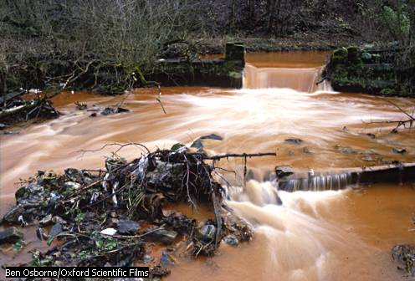
Description du projet

Définition du projet :
Installation et fonctionnement de deux centraux de stérilisation et de filtration d’eau potable à Jacmel. C’est un projet qui vise une amélioration de la condition sanitaire de la population en matière d’eau potable. Ce projet tend à aider la population, plus particulièrement les gens de cette commune à avoir accès à la consommation d’une eau pure et saine. Car la consommation des eaux malsaines peut provoquer plusieurs types de maladies et assez souvent des épidémies qui ont généralement de graves conséquences.

Objectif général :
Diminuer de 45% le nombre de personnes malades causées par la consommation des eaux malsaines et de 0.03% le taux de chômage de la zone chaque année.

Objectif spécifiques :

- Rendre l’eau accessible et disponible à la population

- Permettre qu’après six mois de l’implantation du central au moins 75% de la population utilise l’eau potable.

- Permettre que plus de 65% des ouvriers soit de la population.

- Avoir une bonne gestion du projet et nous assurer du bon fonctionnement du central.

- Ensuite chercher une solution après l’écoulement des aides humanitaires.

Moyens à mettre en œuvre
En ce qui a trait aux moyens que nous allons mettre en œuvre pour la réalisation de ce projet le montant total est estimé a 7.975.770$(u.s.). Ce montant nous permettra de bien gérer et traiter nos ressources humaines et nous aidera à acquérir les équipements et matériels nécessaires à la réalisation du projet. Dans cette somme il y a un pourcentage soit de 10% pour les imprévues et divers, en tenant compte des difficultés auxquelles nous pouvons rencontrer au cours du déroulement du projet.
Les activités du projet
- Recrutement et formation des employés.
- Mis en place du central de stérilisation et de filtration.
- Campagne de motivation et de conscientisation
- Mis en place d’un système de gestion.

Extrant escompte

En terme d’extrant escompte nous envisageons d’avoir à la fin du projet un central de filtration et de stérilisation d’eau qui fonctionnera normalement 7jours sur 7 et qui offrira à la population de Carrefour un service de qualité.

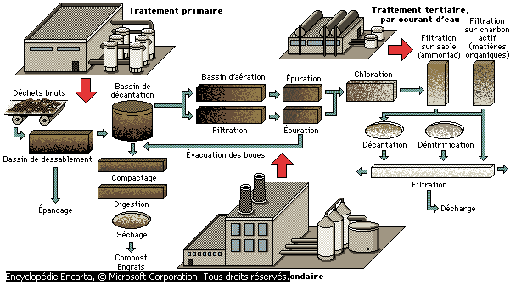
Eau
Tableau 1 : Répartition des points d’eau inventoriés selon le type
Commune Carrefour
Type de points d'eau | Nombre
Rivière1 | 18
Source | 48
Etang | 1
Lac | -
Lagon | 2
Autre | 4
total | 73
Tableau 2 : Répartition des points d'eau inventoriés selon le type et le mode d'intervention
Commune de Carrefour
Type de points d'eau | Total | Captage et  distribution | Aménagement | Aucune  intervention | Autre
Rivière | 18 | 3 | - | 15 | -
Source | 48 | 12 | 1 | 35 | -
Etang | 1 | - | - | 1 | -
Lagon | 2 | - | - | 2 | -
Autre | 4 | 3 | - | 1 | -
Total | 73 | 18 | 1 | 54 | -

Tableau 3 : Répartition des points d'eau inventoriés selon le mode d'intervention et le type
Commune de Carrefour
Mode d'intervention | Total | Arrosage | Usage courant | Autre  utilisation | Aucune  utilisation
Captage et distribution | 18 | 5 | 13 | - | -
Aménagement | 1 | - | 1 | - | -
Aucune intervention | 54 | 2 | 5 | 46 | 1
Autre | - | - | - | - | -
Total | 73 | 7 | 19 | 46 | 1
Source : IHSI-2005 / Inventaire des Ressources et des Potentialités des Communes
1) Une même rivière parfois peut être inventoriée plusieurs fois soit par rapport aux différents noms qu’on lui attribue en passant dans une zone (dans une même section communale ou dans le même milieu à l’intérieur d’une commune) soit par rapport à ses différents embranchements.

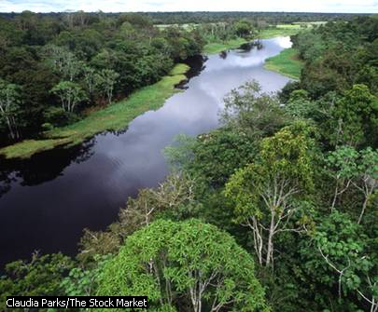

Stratégie et philosophie
En matière de stratégie, nous comptons d’une part mener des démarches auprès du gouvernement haïtien en vue d’une conscientisation sur l’utilité et l’importance d’un tel projet dans cette zone et d’autre part alerter certains organismes internationaux travaillant dans le domaine de la sante sur le territoire national. Nous pensons effectuer cette campagne de conscientisation auprès de ces organismes en les prouvant quels sont les dégâts que l’utilisation des eaux malsaines a déjà causes au sain de la population de Jacmel. Nous allons vous présenter l’état des eaux que les habitants utilisent en ce moment.

Des preuves vivantes seront utilisées afin de leur convaincre sur la nécessité du projet : d’abord nous ferons un prélèvement en terme d’échantillon des eaux utilisées pour la consommation chez les ménages de différentes zones de la commune et faire une analyse afin de détecter les différentes agents pathogènes qu’elles contiennent. En suite, nous comptons mener une enquête sur l’état de sante de la population et présenter la liste de personnes malades à cause des eaux malsaines.

Maintenant après le 12 janvier 90% des ménages n’ont aucun pour s’approprier un peu d’eau de qualité car les peu qui fournissaient des services à la population sont en chute libre. Ensuite Mme nature qui leur joue un très mauvais tour avec la pluie.

Apres les avoir soumis toutes les preuves nécessaires pouvant les sensibiliser sur la valeur d’un tel type de projet dans une telle zone, nous allons leur demander leurs appuies matérielles et financières qui nous permettrons d’aboutir à la matérialisation des objectifs fixes.
Activité 1

En matière de stratégie nous entendons utiliser les medias et des banderoles portant les avis de recrutement et canaliser les candidats vers une formation diversifiées suivant les besoins du projet afin de sélectionner des employés formés.

Moyens humains | Quantité | Sal/mois | Sal/contrat | Durée/mois | TOTAL
Secrétaire | 6 | 800 |  | 4 | 19.200
Operateur de saisie | 3 | 550 |  | 6 | 9.900
Agent de recrutement |  |  | 10.000 | 3 | 10.000
Agent de formation |  |  | 15.000 | 3 | 15.000
Agent de sécurité | 3 | 400 |  | 12 | 14.400
Total |  |  |  |  | 68.500

Moyens matériels | Quantité | Couts totaux
Equipement informatique |  | 16.000
Matériels de bureau |  | 6.000
Lieu de formation |  | 8.000
Total |  | 30.000

Moyens humains | 68.500
Moyens matériels | 30.000
Imprévues et divers (10%) | 9.850
Total | 108.350
Extrant escompté : La première nous permettra de rechercher un personnel adéquat répondant à l’exigence de ce projet.

Activité 2
La réalisation d’un forage et utiliser les éléments nécessaires pour capter et les matériels à utiliser pour la filtration et stérilisation de l’eau puis établir un réseau de distribution en construisant quinze citernes de cent cinquante mettre cube (150m3) de capacité dans des endroits différents et de six camions pour la distribution.
Moyens humains | Quantité | Sal/mois | Sal/contrat | Durée/mois | TOTAL
Firme spécialisée en captage et forage | 3 |  | 300.000 | 3 | 300.000
Agents d’installation des matériels et d’équipement | 6 |  | 48.000 | 1 | 48.000
Firme de construction | 2 |  | 640.000 | 8 | 640.000
Chauffeurs | 12 | 300 |  | 12 | 43.200
Techniciens en canalisations | 18 |  | 75.000 | 3 | 75.000
Techniciens pour la réparation des équipements | 3 | 500 |  | 12 | 18.000
Total |  |  |  |  | 1.124.200

. | Quantité | Couts totaux
Matériels et équipement |  | 1.600.000
Camion de transport d’eau | 12 | 1.200.000
Outillage |  | 80.000
Eléments de canalisation |  | 140.000
Total |  | 3.020.000

Moyens humains | 1.124.200
Moyens matériels | 3.020.000
Imprévues et divers (10%) | 414.420
Total | 4.558.620
Extrant escompté : Ici la deuxième constituera à avoir les deux central de stérilisation et de filtration d’eau, prêt à offrir ces services.

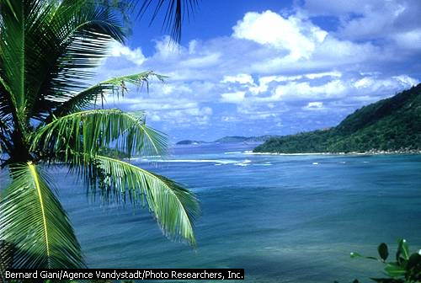
Activité 3
Ici concerne, les agents formateurs passeront de demeure en demeure pour faire comprendre aux gens de cette commune quelle risque s’il continue ainsi. Ces seront responsables à faire comprendre comment ce projet va leur aider à rester en vie, comment devrait-il utiliser l’eau et la conserver toujours pur et de les aider à savoir quel est l’importance de l’eau purifiée.

Moyens humains | Quantité | Sal/mois | Sal/contrat | Durée/mois | TOTAL
Agent formateur | 120 | 300 |  | 6 | 216.000
Informaticiens | 35 | 500 |  | 6 | 105.000
Total |  |  |  |  | 321.000

Moyens matériels | Quantité | Couts totaux
Motocyclettes | 50 | 300.000
Carburant |  | 50.000
Entretien et réparation |  | 15.000
Total |  | 365.000

Moyens humains | 321.000
Moyens matériels | 365.000
Imprévues et divers (10%) | 68.600
Total | 754.600
Extrant escompté : Celui-là nous espérons que tous les personnes de cette zone seront très bien informées sur l’importance de l’eau purifiée.

Activité 4
Celui-là va se focaliser sur la ressource humaine. C’est-à-dire d’embaucher des personnes qualifiées pour la gestion de ce projet et du central afin d’arriver au but visé.
Moyens humains | Quantité | Sal/mois | Sal/contrat | Durée/mois | TOTAL
Directeur général | 1 | 16.000 |  | 12 | 192.000
Charger de projet | 1 | 15.000 |  | 12 | 180.000
Comptable | 4 | 8.000 |  | 12 | 384.000
Chef de service | 6 | 4.000 |  | 12 | 288.000
Secrétaire | 5 | 3.000 |  | 12 | 180.000
Chef de relation publique | 2 | 3.000 |  | 12 | 72.000
Ingénieur sanitaire | 3 | 12.000 |  | 12 | 432.000
Total |  |  |  |  | 1.728.000

Moyens matériels | Quantité | Couts totaux
Jeep tour terrain | 8 | 200.000
Autobus | 4 | 300.000
Matériels informatiques |  | 75.000
Matériels de bureau |  | 14.000
Fournitures de bureau |  | 5.000
Total |  | 594.000

Moyens humains | 1.728.000
Moyens matériels | 594.000
Imprévues et divers (10%) | 232.200
Total | 2.554.200
Extrant escompté : Elle s’impliquera dans une très bonne gestion du projet de façon théorique.

Central de Stérilisation et de filtration d’eau potable à Jacmel.
Budget détaillé(en $ U.S)

Moyens humains | Quantité | Sal/mois |  | Sal/contrat | Durée/mois |  | TOTAL
Secrétaire | 6 | 800 |  |  | 4 |  | 19.200
Operateur de saisie | 3 | 550 |  |  | 6 |  | 9.900
Agent de recrutement |  |  |  | 10.000 | 3 |  | 10.000
Agent de formation |  |  |  | 15.000 | 3 |  | 15.000
Agent de sécurité | 3 | 400 |  |  | 12 |  | 14.400
Firme spécialisée en captage et forage | 3 |  |  | 300.000 | 3 |  | 300.000
Agents d’installation des matériels et d’équipement | 6 |  |  | 48.000 | 1 |  | 48.000
Firme de construction | 2 |  |  | 640.000 | 8 |  | 640.000
Chauffeurs | 12 | 300 |  |  | 12 |  | 43.200.
Techniciens en canalisations | 18 |  |  | 75.000 | 3 |  | 75.000
Techniciens pour la réparation des équipements | 3 | 500 |  |  | 12 |  | 18.000
Agent formateur | 120 | 300 |  |  | 6 |  | 216.000
Informaticiens | 35 | 500 |  |  | 6 |  | 105.000
Directeur général | 1 | 16.000 |  |  | 12 |  | 192.000
Charger de projet | 1 | 15.000 |  |  | 12 |  | 180.000
Comptable | 4 | 8.000 |  |  | 12 |  | 384.000
Chef de service | 6 | 4.000 |  |  | 12 |  | 288.000
Secrétaire | 5 | 3.000 |  |  | 12 |  | 180.000
Chef de relation publique | 2 | 3.000 |  |  | 12 |  | 72.000
Ingénieur sanitaire | 3 | 12.000 |  |  | 12 |  | 432.000
Total |  |  |  |  |  |  | 3.241.700
Moyens matériels | Quantité |  |  |  |  | Couts totaux
Equipement informatique |  |  |  |  |  | 16.000
Matériels de bureau |  |  |  |  |  | 6.000
Lieu de formation |  |  |  |  |  | 8.000
Matériels et équipement |  |  |  |  |  | 1.600.000
Camion de transport d’eau | 12 |  |  |  |  | 1.200.000
Outillage |  |  |  |  |  | 80.000
Eléments de canal |  |  |  |  |  | 140.000
Motocyclettes | 50 |  |  |  |  | 300.000
Carburant |  |  |  |  |  | 50.000
Entretien et réparation |  |  |  |  |  | 15.000
Jeep tour terrain | 8 |  |  |  |  | 200.000
Autobus | 4 |  |  |  |  | 300.000
Matériels informatiques |  |  |  |  |  | 75.000
Matériels de bureau |  |  |  |  |  | 14.000
Fournitures de bureau |  |  |  |  |  | 5.000
Total |  |  |  |  |  | 4.009.000

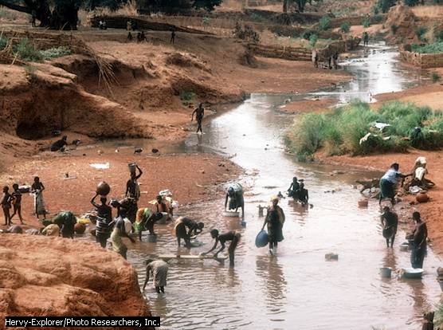
Projet de stérilisation et de filtration d’eau potable à Jacmel.
Budget global
En $ U.S

Activité 1
Ressources humaines 68.500
Ressources matérielles 30.000
Imprévues et divers 9.850 108.350

Activité 2
Ressources humaines 1.124.200
Ressources matérielles 3.020.000
Imprévues et divers 414.420 4.558.620

Activité 3
Ressources humaines 321.000
Ressources matérielles 365.000
Imprévues et divers 68.600 754.600

Activité 4
Ressources humaines 1.728.000
Ressources matérielles 594.000
Imprévues et divers 232.200 2.554.200

Total des activités 7.975.770$(U.S)

Tableau des différentes activités avec leur solde
En U.S
Activités | Ressources humaines | Ressources matériels | Imprévues  divers | Total
1 | 68.500 | 30.000 | 9.850 | 108.350
2 | 1.124.200 | 3.020.000 | 414.420 | 4.558.620
3 | 321.000 | 36.500 | 68.600 | 754.600
4 | 1.728.000 | 594.000 | 232.200 | 2.554.200

CHRONOGRAMME D’ACTIVITES DU PROJET

Recrutement et formation des employés
Installation du central de stérilisation et de filtration d’eau
Campagne de motivation et conscientisation auprès de la population sur l’importance de l’eau purifiée.
Mis en place d’un système de gestion du projet et du central
 | 1 | 2 | 3 | 4 | 5 | 6 | 7 | 8 | 9 | 10 | 11 | 12
- Recrutement et formation des employés = 6 premier mois du projet.
- Installation du central de stérilisation et de filtration d’eau = 8mois, débutera le troisième du projet pur se terminer à la septième.
- Campagne de motivation et de conscientisation auprès de la population sur l’importance de l’eau purifiée. = 5 mois, il débutera durant le septième mois du projet pour se conclure le dixième mois.
- Mis en place d’un système de gestion du projet et du central = 12 mois, cette période prendra tout le temps réservé pour le processus.

Diagramme CPM-PERT

A. Etat des lieux 4 semaines
B. Motivation 8 semaines
C. Recrutement 10 semaines
D. Formation 6semaines
E. Mobilisation des ressources financières 7 semaines
F. Achats des matériels et équipements 5 semaines
G. Installation des matériels et équipements 6 semaines
H. Construction des citernes 25 semaines
I. Réalisation du forage et captage de l’eau 17 semaines
J. Campagne de motivation auprès de la population 8 semaines
K. Affectation du Personnel de gestion du projet et du central 4 semaines
L. Recherche de l’endroit pour l’installation des citernes 2 Semaines

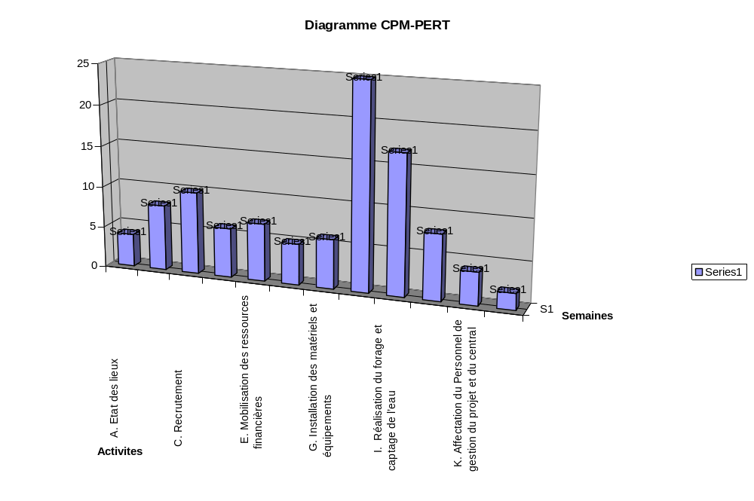
Calcul du CPM-PERT
L+H+I+A= 2+25+17+4= 47 semaines
CPM-PERT = 47 SEMAINES OU 11MOIS et 3 semaines.
Les retombées de ce projet.

Economique :
Il aura une répercutions positive sur la population, ensuite être un facteur de combat contre le chômage dans la commune. En troisième lieu un effet extraordinaire sur le pouvoir d’achat des habitants de Jacmel, c’est-à-dire dépenser moins de billet pour se procurer de bonne eau.

Social :
Il aura divers rebondissement sur le milieu social tout d’abord :

- Epanouissement de la commune.

- Mieux imbus sur l’importance d’utilisation d’eau potable.

- Contribuer à la diminution de la pollution en n’utilisant plus les emballages de bouteilles d’eau.

- Une diminution considérable sur le taux de dégâts causés par l’utilisation de l’eau malsaine.

- On pourra s’en servir pour l’arrosage des jardins.

- Permettre à l’ETAT HAITIEN de se focaliser sur d’autre besoin primordiale pour cette population.

L’extrant final :
Dans le cadre de ce projet qu’est d’implanter et de faire fonctionner à Jacmel deux centraux de filtration et de stérilisation d’eau. Ce sont les deux qui fonctionneront au sein de cette commune et qui offrira un service de très bonne qualité à la population. Sans oublier que l’objectif secondaire est de fournir un peu d’emploi dans cette commune.

